Osnovna škola: Klinča Sela
Nastavni predmet: Katolički vjeronauk
Učitelj: Josip Kunac, prof.
Razredni odjel: 2.
Redni br. pripreme: 42.
Tema: V. ISUS NAŠ SPASITELJ
Podtema: 2. Život ima i svijetle i tamne strane II.
Odgojno-obrazovni ishodi učenja:
- Učenik prepoznaje povezanost određenih ponašanja i njihove posljedice u odnosu prema bližnjima. (OŠ KV A.2.1.)
- Učenik prepoznaje i opisuje situacije iz svoga okruženja u kojima se vidi kako su ljudi međusobno povezani i odgovorni za stvoreni svijet. (OŠ KV A.2.1.)
- Učenik predlaže načine kako može pomoći drugima u svojoj okolini i pruža konkretnu pomoć. (OŠ KV A.2.1.)
- Učenik navodi i opisuje značajke prijateljstva (povjerenje, poštovanje, prihvaćanje, dobrohotnost, praštanje). (OŠ KV C.2.2.)
- Učenik predlaže načine kako značajke prijateljstva primijeniti u konkretnim situacijama. (OŠ KV C.2.2.)
- Učenik prepoznaje vrijednost pomaganja i opraštanja u životu pojedinca i zajednice. (OŠ KV C.2.2.)
- Učenik vlastitim primjerom i ponašanjem izgrađuje zajedništvo u razrednoj zajednici. (OŠ KV C.2.2.)

NAPOMENA VJEROUČITELJU: Ova tema osmišljena je prema programu „PomoziDA“ (o tome opširnije na webu). I sam autor ovih priprema prošao je osnovnu i naprednu edukaciju i dobio certifikat 3P mentor. Tema se izvrsno nadovezuje na prethodnu temu „Život ima svijetle i tamne strane I.“ na zadatak „Stvaramo“, udžbenik, str. 61.
Značenje 3P:
- PRISTUPI
- PODRŽI
- POTAKNI

TIJEK NASTAVNOG SATA

UVODNI DIO
Oče naš…

ili:

DRAGI ISUSE,
TI VIDIŠ KAD NAM JE LIJEPO I KAD NAM JE TEŠKO.
POMOZI NAM DA BUDEMO DOBRI PRIJATELJI,
DA ZNAMO PRIĆI, SLUŠATI I POMOĆI JEDNI DRUGIMA. AMEN.

Pregled domaće zadaće:
Učenici daju vjeroučitelju na uvid domaću zadaću od prošlog susreta:
„Učenici će riješiti, ili dovršiti rješavanje RB, str. 48.

Ili:

Učenici će napisati jednu rečenicu koja im daje snagu kada im je teško.“

Motivacija:
Razgovor:
- Kako znate kad vam je prijatelj sretan?
- Jeste li ikada vidjeli prijatelja koji je bio tih, tužan ili nije imao volje igrati se?
- Što vi radite kad vidite da je prijatelju teško?

Najava teme: Danas ćemo učiti kako biti dobar prijatelj kad je nekome teško – kroz tri mala, ali važna koraka.

SREDIŠNJI DIO

Prijedlozi aktivnosti:

Aktivnost 1: „Obrada sadržaja“:

KAKO PREPOZNATI KADA JE PRIJATELJU TEŠKO?
Vjeroučitelj pojašnjava kroz priču:

Mala Ana
Ana je uvijek bila vesela djevojčica. Voljela je crtati, igrati se s prijateljima i pjevati. Ali, jednog dana, nešto se promijenilo.
Ana je došla u školu, ali nije se htjela igrati. Sjela je sama u kut. Nije crtala. Nije se smijala. Kada bi je netko pitao: „Što je, Ana?“, ona bi samo rekla: „Ništa“ i okrenula glavu.
Njezin prijatelj Marko to je primijetio. Vidio je da Ana:
- ne želi se igrati kao obično
- sjedi sama
- izgleda tužno
- tiha je i povučena

1. KORAK ili 1P: PRISTUPI
Kad primijetiš da je netko tužan, povučen, ne igra se s drugima ili šuti — ne izbjegavaj ga, ne rugaj mu se, NE pravi se da ništa ne vidiš.
Pristupiti znači - otići do prijatelja, ne ostaviti ga samog.
Marko je prišao Ani i sjeo pokraj nje. Nije je ostavio samu.

Kako pristupiti? Polako, s osmijehom, prijateljski.
- Prići prijatelju koji je sam
- Sjesti pokraj njega
- Reći mu: „Bok! Mogu li sjesti uz tebe?“

2. KORAK ili 2P: PODRŽI
Podržati znači - biti uz prijatelja, slušati ga, pokazati da nam je stalo.

Marko je pitao Anu: „Ana, vidim da si tužna. Želiš li pričati o tome?“
Ana je rekla: „Moj papagaj je pobjegao. Tako sam tužna.“
Marko je rekao: „Razumijem da ti je teško. Žao mi je. Ja sam tu uz tebe.“

Kako podržati?
- Slušati prijatelja
- Ne smijati mu se
- Reći: „Razumijem te. Žao mi je što ti je teško.“
- Biti prijateljski nastrojen i dobar

Kako slušati - gledati u oči, kimati glavom, pokazati da razumijemo.

3. KORAK ili 3P: POTAKNI
Potaknuti znači - pomoći prijatelju da se osjeća bolje, predložiti nešto dobro.

Marko je rekao: „Ana, mogu li ti pomoći? Možemo zajedno nacrtati tvog papagaja. Možemo se zajedno moliti da se vrati. Želiš li?“
Ana se malo nasmijala i rekla: „Hoću.“

Kako potaknuti?
- Predložiti zajedničku igru
- Reći: „Možemo se zajedno moliti Isusu.“
- Ako vidim da je mom prijatelju dugo teško, mogu ga potaknuti da se obrati odrasloj osobi: mami, tati, učiteljici, vjeroučitelju, pedagoginji. Treba reći: „Nije ti dobro? Molim te, porazgovaraj s mamom ili učiteljicom. Oni znaju pomoći.“

BIBLIJSKA POVEZNICA:
Isus je govorio: „Ljubite jedni druge kao što sam ja ljubio vas.“ (Iv 13,34)
To znači: budite dobri jedni prema drugima, pomažite si, pazite jedni na druge.
Isus je uvijek bio uz one kojima je bilo teško. Bio je uz bolesne, uz tužne, uz usamljene. I nas uči da budemo takvi prijatelji.

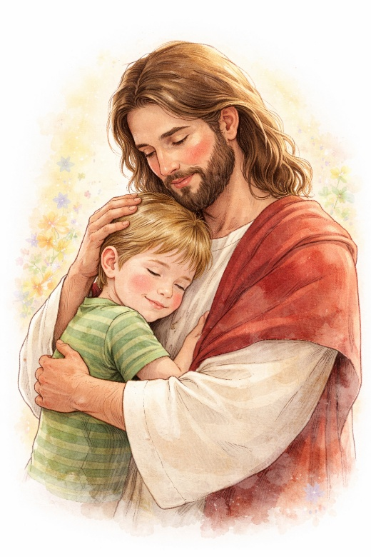

KADA POTRAŽITI POMOĆ ODRASLE OSOBE?
Ponekad prijatelj treba pomoć odrasle osobe - mame, tate, učiteljice, pedagoginje ili vjeroučitelja.
Kada reći odraslima?
- Ako prijatelj dugo plače i ne može prestati
- Ako prijatelj kaže da za njega nitko ne mari ili da mu je jako loše
- Ako prijatelj ne može jesti ili spavati
- Ako prijatelj govori čudne stvari koje vas brinu

Nije ništa loše reći odraslima! To ne znači da ste tužibaba - to znači da ste pravi prijatelj koji se brine!

Aktivnost 2: „Video - zapis“:
Učenici će pogledati video – zapis „Dženana Keljalić - Vrijeđanje – Abuse (Jajce)“; 1:06; Izvor: UNICEF BiH; YouTube

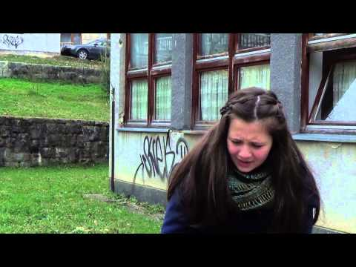

Razgovor:
- Zašto je djevojčica tužna?
- Kako su se druge djevojčice prema njoj ponašale?
- Kako bi vi postupili da se nekomu rugaju kao djevojčici iz videa?

Aktivnost 3: „Tri koraka srca“: ----> BILJEŽNICA
Učenici će nacrtati tri srca i u svako napisati: PRISTUPI – PODRŽI – POTAKNI.
Naslov:

POMOĆ PRIJATELJU



Aktivnost 4: „Rečenica pomoći“:
Učenici će dovršiti rečenicu: Kad primijetim da je prijatelj tužan, ja ću…

Aktivnost 5: „Snaga prijateljstva“:
Učenici će dobiti obris dlanova na papiru. Na svakom prstu će napisati ili nacrtati jednu osobinu dobrog prijatelja (npr. “sluša”, “ne ruga se”, “tješi”, “nudi pomoć”, “ima strpljenja”).


Aktivnost 6: „Mali glumci“:
Učenici će u skupinama odglumiti kratku situaciju pomoći prijatelju.

Ili:

Učenici će u skupinama izvoditi kratke igrokaze u kojima netko treba pomoć, a drugi mu pristupa, pruža podršku i potiče ga da razgovara s odraslom osobom.

Ili:

Učenici će u skupinama dobiti kartice sa situacijama: „Prijatelj stalno sjedi sam na odmoru“, „Netko često plače“, „Učenik se počeo svađati s drugima“. Učenici će odglumiti kako bi prišli (PRISTUPI), što bi rekli da ga podrže (PODRŽI) i kako bi ga potaknuli da potraži pomoć (POTAKNI).

Prijatelj stalno sjedi sam na odmoru
Netko često plače
Učenik se počeo svađati s drugima

Aktivnost 7: „Moje uho za tebe“:
Učenici će u krugu vježbati slušanje bez upadanja.

Ili:

Učenici će u paru sjediti jedno naspram drugoga. Jedan će pričati o nečemu što ga je nedavno razveselilo ili rastužilo (kratko), a drugi će vježbati aktivno slušanje – kimati glavom, gledati sugovornika.

Aktivnost 8: „Pravi pristup“:
Učenici će u paru odlučivati je li neka rečenica pomoć ili nije (npr. „Ma nije to ništa“).

Rečenice koje NE POMAŽU 👎 | Rečenice koje POMAŽU 👍
Ma nije to ništa. | Vidim da ti je teško
Nemoj plakati, nema razloga. | Hoćeš li mi reći što se dogodilo?
Proći će samo od sebe. | Tu sam uz tebe.
Drugi imaju i gore probleme. | Želiš li da ti pomognem?
Prestani se tako osjećati | Možemo zajedno potražiti pomoć.
Ti si uvijek tako osjetljiv. | Hvala ti što si mi rekao/rekla kako se osjećaš.

Aktivnost 9: „Slikopriča – Moje 3P supermoći“:
Učenici će nacrtati strip u kojem su oni 3P superjunaci koji pomažu prijatelju.

Ili:

Učenici će nacrtati tri sličice:
- Pristupam tužnom prijatelju
- Pružam podršku
- Ako je potrebno, potičem ga da potraži pomoć odraslih

Ili:

Učenici će nacrtati strip od 3 sličice: 1. Vidim tužnog prijatelja, 2. Pristupim i podržim, 3. Potaknem ga na igru/smijeh.

Aktivnost 10: „Štit od grubih riječi“:
Učenici će od kartona izraditi male štitove i na njih napisati „Slušam te“, simbolizirajući kako podrška štiti prijatelja od osjećaja bezvrijednosti.



Aktivnost 11: „Moj prijateljski rječnik“:
Učenici će izraditi kartice s rečenicama potpore (npr. „Tu sam za tebe“, „Razumijem te“).

Aktivnost 12: „Oblak i sunce“:
Učenici će na papir podijeljen na dva dijela napisati:
Oblak – što može rastužiti prijatelja.
Sunce – kako mu možemo pomoći.



Aktivnost 13: „Molitveni lanac prijateljstva“:
Učenici će stati u krug i držati se za ruke. Svaki učenik će reći jednu kratku molitvu za prijatelje: "Isuse, pomozi mi biti dobar prijatelj" ili "Isuse, pomozi mom prijatelju kada mu je teško." Tako stvaraju molitveni lanac.

Aktivnost 14: „Stablo dobrih djela“:
Vjeroučitelj će nacrtati veliko stablo na papiru ili ploči. Učenici će dobiti listove papira u obliku lišća. Na svaki list pišu jedno dobro djelo koje mogu učiniti za prijatelja kojem je teško. Listove lijepe na stablo stvarajući "Stablo prijateljstva i pomoći".



Aktivnost 15: „Svjetlo u tamnini“:
Učenici će crtati dvoje djece: jedno tužno, a drugo koje mu pruža ruku.

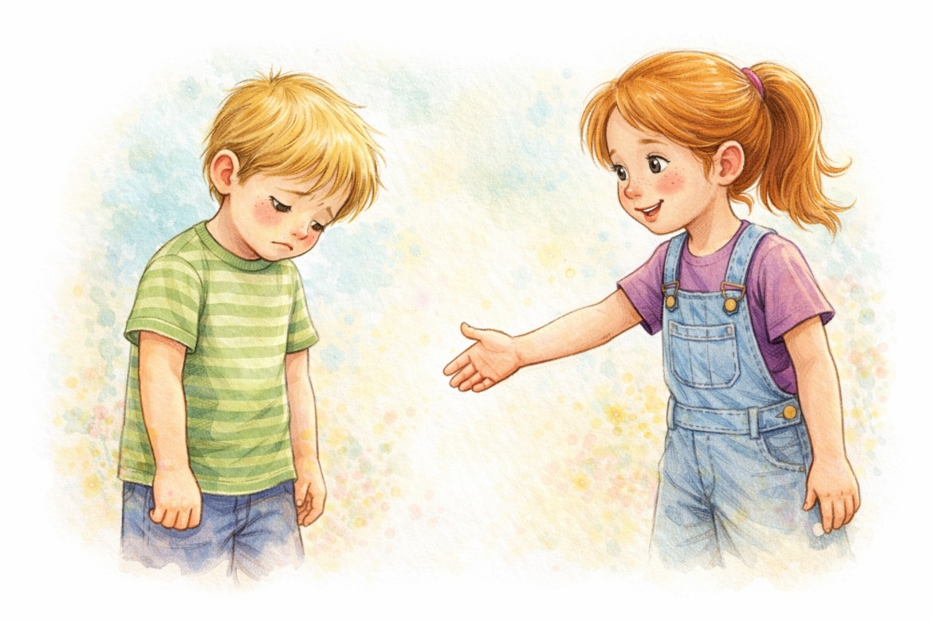

Aktivnost 16: „Pismo za druga“:
Učenici će napisati kratko pismo prijatelju koji je tužan, s porukom podrške.

Aktivnost 17: „Molitva za druga“:
Učenici će zajedno moliti za ljude koji su tužni (npr. „Gospodine, pomogni našem drugu da bude sretniji“).

Aktivnost 18: „Podrška zagrljajem riječi“:
Učenici će na papiriće napisati lijepe rečenice podrške („Tu sam za tebe“, „Volim te takvog kakav jesi“) i zalijepiti ih na zajednički plakat „Podrška prijateljima“.

Aktivnost 19: „3P prometni znakovi“:
Učenici će u skupinama nacrtati tri prometna znaka: STOP (kad vidim da je netko tužan – zastanem), SRCE (podržim ga lijepom riječju), STRIJELU (potaknem ga da ode odrasloj osobi). Na svaki znak napisat će po jednu kratku rečenicu.

Aktivnost 20: „Razredni „topli stolac““:
Učenici će sjediti u krugu, a jedan učenik sjeda na „topli stolac“. Ostali mu govore kratke ohrabrujuće poruke (npr. „Drago mi je što si moj prijatelj“, „Dobro crtaš…“). Cilj je iskusiti kako podrška grije srce.

Aktivnost 21: „Plakat „Riječi koje liječe““:
Učenici će osmisliti i zapisati riječi koje pomažu tužnoj osobi („Razumijem te“, „Tu sam“, „Želiš li da ti ispričam nešto veselo?“). Riječi će lijepiti oko velikog nacrtanog srca na plakatu.

Aktivnost 22: „Poučna priča“:
Vjeroučitelj će pročitati poučnu priču.

Tiha klupa
Jedan dječak je svaki dan sjedio sam. Jedna djevojčica je sjela pokraj njega i ništa nije pitala. Samo je bila tu. Nakon nekoliko dana dječak se nasmiješio.

Pouka: Ponekad je dovoljna blizina i tišina da nekome bude lakše.

Aktivnost 23: „Zapišimo!“: ----> BILJEŽNICA
Učenici će u bilježnicu prepisati i dopuniti:
Naslov:

RADOST I TUGA U ŽIVOTU

- Pristupi prijatelju koji je tužan.
- Podrži ga lijepim riječima i slušanjem.
- Potakni ga da razgovara s učiteljem ili odraslom osobom.

Aktivnost 24: „Radna bilježnica“:
Učenici će uz pomoć vjeroučitelja rješavati RB, str. 49 (mogu biti i odabrani zadatci po želji.)

Aktivnost 25: Mikropauza:
Vjeroučitelj je koristi po želji u bilo kojem trenutku sata kada opadne koncentracija učenika. To može biti bilo što: vic, zagonetka, pitalica, šetnja po razredu, pjesmica i sl. nevezano uz vjeronaučno gradivo. Pripaziti na pristojnost sadržaja! Ako vic sadrži neka imena učenika iz razreda npr. Ivica i Marica, promijeniti ih.

Potakni me na osmijeh
U malim skupinama učenici će smisliti 3 smiješne grimase ili plesne pokrete kojima bi potaknuli tužnog prijatelja da se nasmije.

ZAVRŠNI DIO

Aktualizacija sa sintezom:
Razgovor:
- Jeste li vi nekad bili netko tko je trebao pomoć?
- Bi li voljeli da vas je netko vidio, prišao i pomogao vas?
- Je li netko od vas bio pomoć za nekoga drugoga?

Zaključak:
Zajedno ponovimo tri P:

- Pristupi onome tko ti izgleda tužno,
- Podrži ga tako što ga saslušaš, tješiš i budeš uz njega imajaći u vidu Isusa koji nas voli i tješi,
- Potakni ga da potraži pomoć ako mu je jako teško.

Domaća zadaća:
Učenici će riješiti, ili dovršiti rješavanje RB, str. 49.

Ili:

Učenici će napisati jednu rečenicu: „Pomogao/la bih prijatelju tako da…“

Samovrednovanje:
Učenici će dobiti priznanje da su postali Mali 3P mentori.

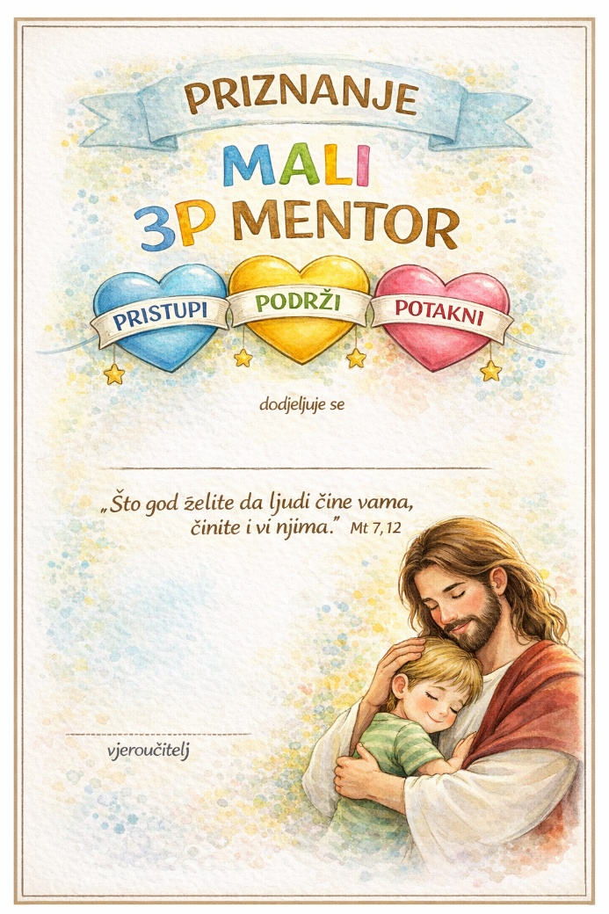

Molitveni završetak:
Anđele, čuvaru mili…

ili:

Učenici će poslušati pjesmu „Anđele, čuvaru mili…“; 3:36; Autor: Marinko Grubešić; Izvor: YouTube

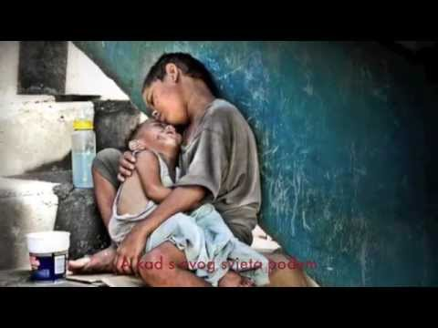

ili:

ISUSE,
NAUČI NAS GLEDATI SRCEM,
SLUŠATI S PAŽNJOM
I POMAGATI S LJUBAVLJU. AMEN.

